《360考评考核系统》简易操作说明
本系统为同济大学派遣员工考核系统，系统流程图如下：
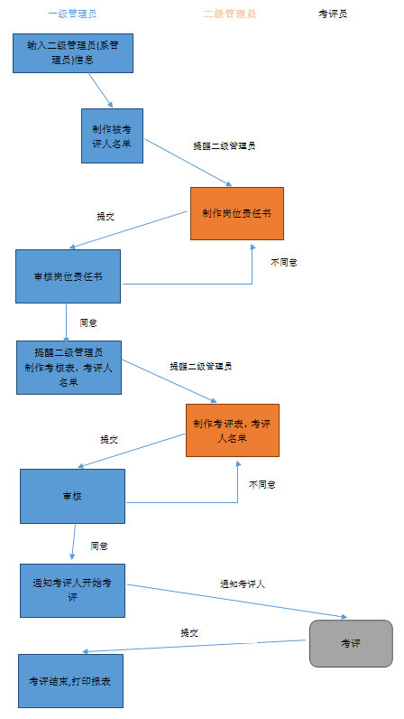
流程说明如下：
- 一级管理员制作二级管理员名单
- 一级管理员制作被考评人名单
- 二级管理员制作被考评人岗位责任书，提交一级管理员审核
4. 一级管理员：审核岗位责任书；通过则交由二级管理员开始制作考核表、考评人名单；未通过则退回二级管理员进行修改
5. 二级管理员：制作考核表，提交审核
6. 一级管理员：考核表审核通过，则可通知考评人开始考评；审核未通过，则退回二级管理员修改
7. 二级管理员：上传备选考评人名单并制作考评人名单，提交审核
8. 一级管理员审核考评人名单
9. 一级管理员：开始考评
10. 考评员开始考评
11. 考评结束，打印报表

本系统实际操作演示
说明：本演示一级管理员账号：admin1，密码：000000;二级管理员账号：yxy，密码：000000。

1. 一级管理员制作二级管理员名单
（1）登陆系统
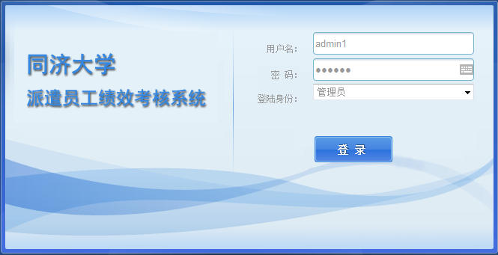
（2）点击【系级管理员管理】—【制作系级管理员名单】按钮，进入制作系级管理员名单页面。
a. 首先点击页面右上方【下载模板】，按照模板样式输入系级管理员名单，如下图。
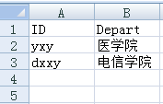
b. 上传系级管理员名单。点击左上方【选择Excel文件】按钮，选择已做好的系级管理员信息表，然后点击【开始上传】按钮。效果如下图：
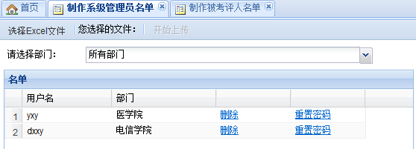

2. 一级管理员制作被考评人名单
（1）点击【被考评人管理】—【制作被考评人名单】，进入制作被考评人名单页面。
首先点击页面右上方【下载模板】，保存模板，按照模板样式导入被考评人名单，效果如下图。
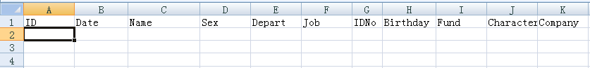
b. 上传被考评人名单。点击左上方【选择Excel文件】按钮，选择已做好的被考评人名单，然后点击【开始上传】按钮。效果如下图：
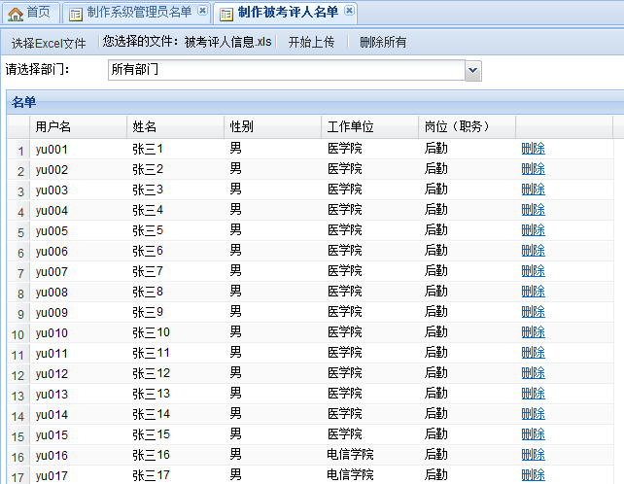

3. 二级管理员：制作被考评人岗位责任书，提交审核
（1）二级管理员登陆系统
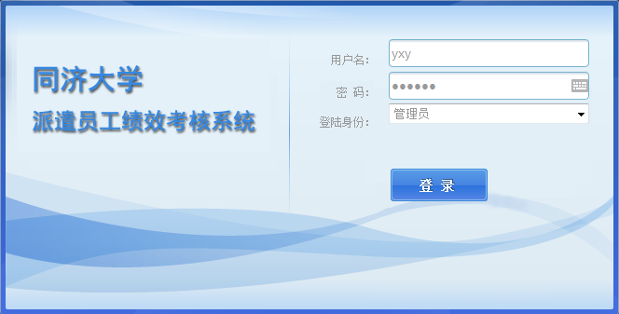

（2）点击【岗位责任书管理】--【制作岗位责任书】按钮，进入制作岗位责任书页面。
（3）在此，以员工“张三1”为例，点击其右侧的【制作】按钮，进入制作页面。
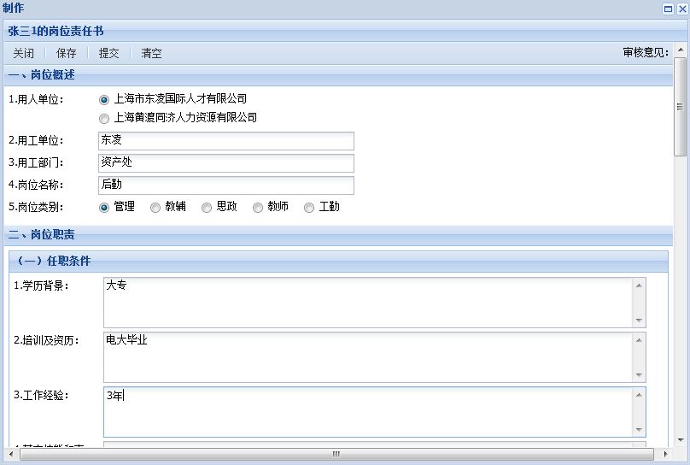

制作完成，可以点击【提交】按钮，交由一级管理员进行审核。如未一次填写完成，可以点击【保存】按钮，下次填写完后，可以【保存】，再进行【提交】按钮。

4. 一级管理员：审核岗位责任书；通过则通知二级管理员开始制作考核表、考评人名单；未通过则退回二级管理员进行修改
（1）点击【岗位责任书管理】—【审核岗位责任书】，进入审核岗位责任书页面。如下图：
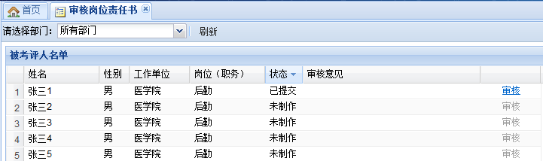
（2）点击员工“张三1”右侧的【审核】按钮，进入审核页面。效果如下图：
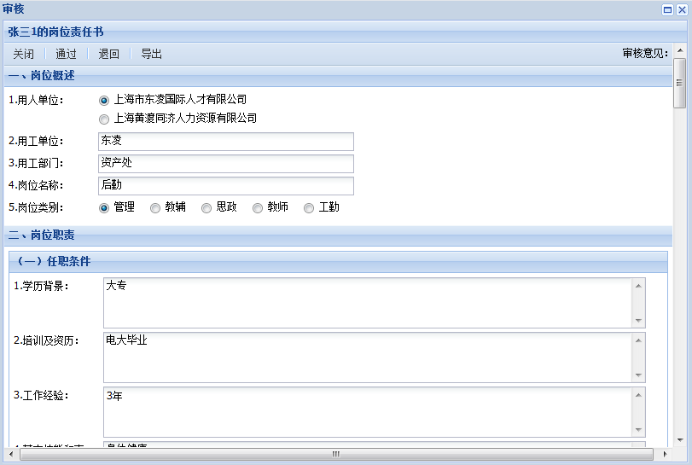
如无问题，则可点击【通过】按钮，并可点击【导出】按钮，导出电子文档。此时状态更新为“已通过”。如审核未通过，可点击【退回】按钮，交由二级管理员进行修改，修改提交后，再次进行审核。

5. 二级管理员：制作考核表，提交审核
（1）点击【考核表管理】—【制作考核表】，进入制作考核表页面。如下图：
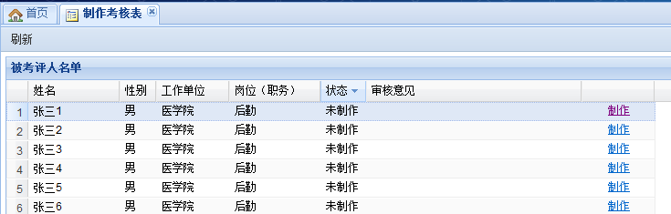

（2）以员工“张三1”为例，点击其右侧的【制作】按钮，进入“张三1”的考核表制作页面。效果如下图：
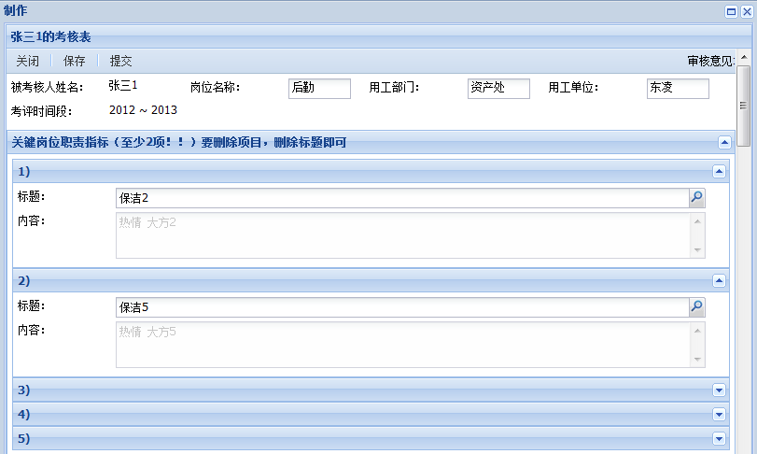

制作完成，可以点击【提交】按钮，此时状态为“已提交”，交由一级管理员进行审核。如未一次填写完成，可以点击【保存】按钮，下次填写完后，可以【保存】，再进行【提交】按钮。

6. 一级管理员：考核表审核通过，则通知考评人开始考评；审核未通过，则退回二级管理员修改
（1）点击【考核表管理】—【审核考核表】，进入审核考核表页面。如下图：
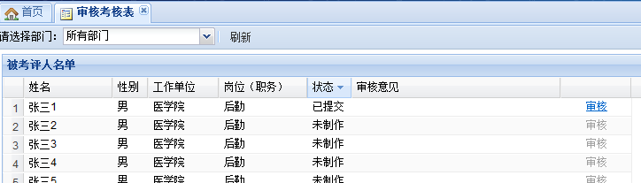

（2）点击员工“张三1”右侧的【审核】按钮，进入审核页面。效果如下图：
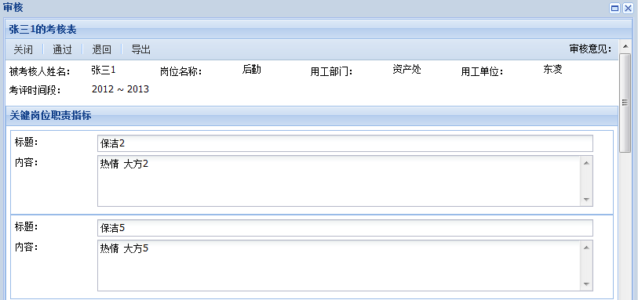

如无问题，则可点击【通过】按钮，并可点击【导出】按钮，导出电子文档。此时状态更新为“已通过”。如审核未通过，可点击【退回】按钮，交由二级管理员进行修改，修改提交后，再次进行审核。

7. 二级管理员：上传备选考评人名单并制作考评人名单
（1）点击【考评人管理】--【上传备选考评人名单】，进入上传备选考评人名单页面
a. 首先点击页面右上方【下载模板】，保存模板，按照模板样式输入考评人信息表；
b. 上传考评人信息表。点击左上方【选择Excel文件】按钮，选择已做好的考评人信息表，然后点击【开始上传】按钮。效果如下图：
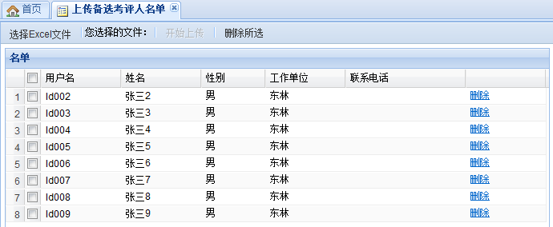

（2）点击【考评人管理】--【制作考评人名单】，进入制作考评人名单页面；
以员工“张三1”为例，点击其右侧的【制作】按钮，效果如下图：
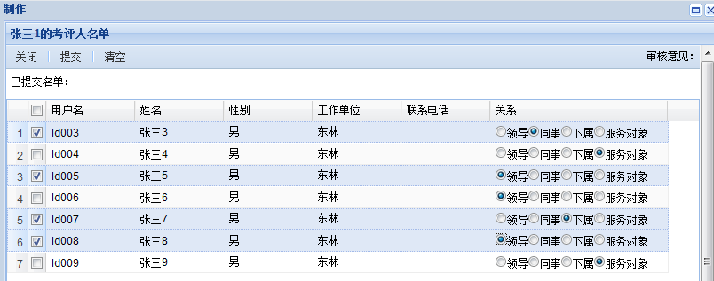
点击【提交】按钮，完成考评人制作。

8. 一级管理员审核考评人名单
（1）点击【考评人管理】—【审核考评人名单】，进入审核考评人名单页面。
（2）点击员工“张三1”右侧的【审核】按钮，进入审核页面。效果如下图：
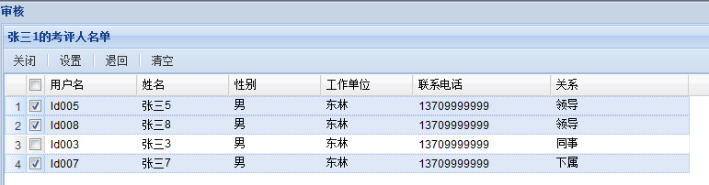
如无问题，则可点击【通过】按钮，此时状态更新为“已提交”。如审核未通过，可点击【退回】按钮，交由二级管理员进行修改，修改提交后，再次进行审核。

9. 一级管理员：开始考评
点击【考评管理】--【开始考评】按钮，点击上方【开始考评】按钮，开始进行考评。

10. 考评员开始考评
（1）考评人账号：ld003；密码：000000，进行登录；
（2）以员工“张三1”为例，点击其左侧的【开始考评】按钮，进入考评页面，进行打分。
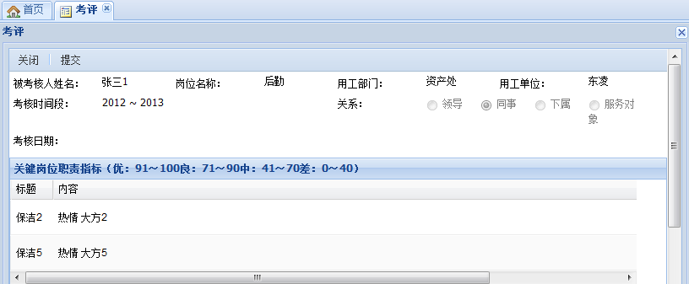

打分完毕，点击【提交】按钮。

11. 考评结束，打印报表

